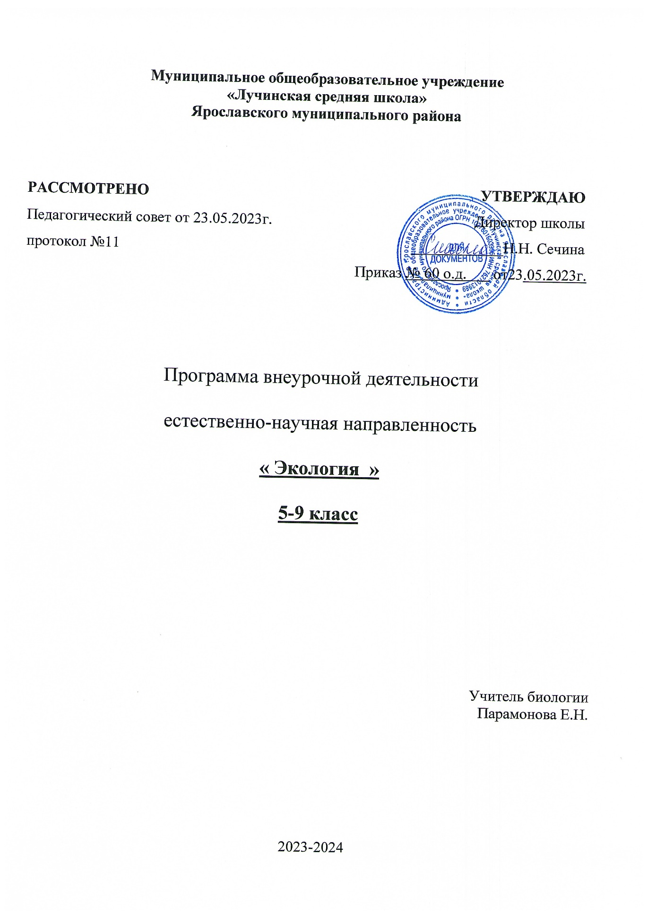

Пояснительная записка
Внеурочная деятельность является составной частью учебно-воспитательного процесса и одной из форм организации свободного времени учащихся.
Основным преимуществом внеурочной деятельности является представление обучающимся возможности широкого спектра занятий, направленных на их развитие и осуществление взаимосвязи и преемственности общего и дополнительного образования в школе и воспитания в семье, для выявления индивидуальности ребёнка. В школе учащиеся получают объем знаний, определенный рамками образовательной программы, конкретной учебной дисциплины. Развитию интеллектуальной одаренности учащихся могут способствовать занятия в системе внеурочной воспитательной работы, организованной при кабинете биологии. Применение игровой методики для развития интеллекта позволит школьникам самостоятельно получать более глубокие знания по отдельным, интересным для них темам, демонстрировать их в интеллектуальных соревнованиях.
Направление: естественно-научное.
Актуальность программы
Общебиологические знания необходимы не только специалистам, но и каждому человеку в отдельности, т.к. только понимание связи всего живого на планете поможет нам не наделать ошибок, ведущих к катастрофе. Вовлечь школьников в процесс познания живой природы, заставить их задуматься о тонких взаимоотношениях внутри биоценозов, научить высказывать свои мысли и отстаивать их - это основа организации внеурочной деятельности по предмету биология, т.к. биологическое образование формирует у подрастающего поколения понимание жизни как величайшей ценности.
Внеурочная деятельность по биологии организуется для обучающихся 5- 9классов. Среди отличительных особенностей данной программы можно назвать следующие:
охватывает большой круг естественно - научных исследований и является дополнением к базовой учебной программе общеобразовательной школы.
Таким образом, новизна и актуальность программы заключается в сочетании различных форм работы, направленных на дополнение и углубление биолого-экологических знаний, с опорой на практическую деятельность и с учетом региональных, в том числе экологических, особенностей.
Занятия позволят школьникам, с одной стороны, расширить свои знания о мире живой природы, с другой - продемонстрировать свои умения и навыки в области биологии и экологии, так как программа предусматривает участие школьников в предметных олимпиадах и конкурсах.
Цель и задачи
Цель: формирование у учащихся интереса к изучению живых организмов, так как много интересной информации остается за страницами учебника.

Задачи программы: Образовательные
•Расширять кругозор, что является необходимым для любого культурного человека. •Способствовать популяризации у обучающихся биологических знаний. •Знакомить с биологическими специальностями.
Развивающие
•Развитие навыков наблюдения за биологическими объектами, сравнения. •Развитие навыков общение и коммуникации.
•Развитие творческих способностей ребенка.
•Формирование приемов, умений и навыков по организации поисковой и исследовательской деятельности, самостоятельной познавательной деятельности, проведения опытов.
Воспитательные
•Воспитывать интерес к миру живых существ.
•Воспитывать ответственное отношение к порученному делу. Отличительные особенности
Деятельность школьников при изучении курса имеет отличительные особенности:
• имеет практическую направленность, которую определяет специфика содержания и возрастные особенности детей;
• групповой характер работ будет способствовать формированию коммуникативных умений, таких как умение, распределять обязанности в группе, аргументировать свою точку зрения и др.;
• работа с различными источниками информации обеспечивает формирование информационной компетентности, связанной с поиском, анализом, оценкой информации;
• реализует задачу выявления творческих способностей, склонностей и одаренностей к различным видам деятельности.
- Работа с оборудованием Точки роста
Возраст обучающихся
Программа внеурочной деятельности предназначена для обучающихся 11-15 лет.
Сроки реализации
Программа рассчитана для обучающихся 5-9 классов, срок реализации: 1 год
Формы занятий
Формы занятий внеурочной деятельности: беседа, игра, коллективные и индивидуальные исследования, самостоятельная работа, доклад, выступление, выставка, экскурсии, участие в конкурсах, олимпиадах и т.д. Данные формы работы дают детям возможность максимально проявлять свою активность, изобретательность, творческий и интеллектуальный потенциал и развивают их эмоциональное восприятие.
Планируемые результаты Личностные результаты:
− знания основных принципов и правил отношения к живой природе; − познавательный интерес к изучению живой природы;
− интеллектуальные умения (доказывать, строить рассуждения, анализировать, сравнивать, делать выводы).
Метапредметные результаты:
− Умение работать с разными источниками информации, анализировать и оценивать информацию, преобразовывать информацию из одной формы в другую.
− Умение адекватно использовать речевые средства для дискуссии и аргументации своей позиции, сравнивать разные точки зрения, аргументировать свою точку зрения, отстаивать свою позицию.
Предметные результаты:
1. В познавательной (интеллектуальной) сфере:
− Выделение существенных признаков биологических объектов (отличительных признаков живых организмов; клеток и организмов растений, животных, грибов и бактерий; экосистем) и процессов (обмен веществ и превращение энергии, питание, дыхание, выделение, транспорт веществ, рост, развитие, размножение).
− Необходимость защиты окружающей среды; соблюдения мер профилактики заболеваний, вызываемых растениями, животными, бактериями, грибами и вирусами.
− Классификация - определение принадлежности биологических объектов к определенной систематической группе.
− Объяснение роли биологии в практической деятельности людей; места и роли человека в природе; роли различных организмов в жизни человека; значения биологического разнообразия для сохранения биосферы.
− Сравнение биологических объектов и процессов, умение делать выводы и умозаключения на основе сравнения.
− Овладение методами биологической науки: наблюдение и описание биологических объектов и процессов; постановка биологических экспериментов и объяснение их результатов.
2. В ценностно-ориентационной сфере:
− Знание основных правил поведения в природе.
− Анализ и оценка последствий деятельности человека в природе. 3. В сфере трудовой деятельности:
− Знание и соблюдение правил работы в кабинете биологии.
− Соблюдение правил работы с биологическими приборами и инструментами (препаровальной иглой, лупой, микроскопом).
4. В эстетической сфере:
− Овладение умением оценивать с эстетической точки зрения объекты живой природы. Формы контроля
• текущий контроль
• зачетный практикум
• обобщающий (итоговый) контроль в форме презентации результатов проведенных исследований.
Возможные результаты:
1. составление памяток, листовок, буклетов, альбомов, газет, коллажа, коллекций, макетов, моделей, плакатов, серий иллюстраций, фотоальбомов, рисунков.
2. грамоты, сертификаты, дипломы за участие в различных конкурсах, олимпиадах.

5 класс
№ занятия | Тема занятия | Содержание | Количество часов | Форма контроля
1 | Вводное занятие | Правила поведения в кабинете, правила работы с лабораторным оборудованием | 1 | Устный зачет
2-3 | Я - натуралист | Экскурсия «Живая и неживая природа». | 2 | Творческий отчет по экскурсии
4 | Я - исследователь, открывающий невидимое | Лабораторная работа «Устройство микроскопа» | 1 | Устный зачет
5-6 | Я - цитолог | Лабораторная работа «Строение растительных клеток» | 2 | Создание модели клетки из пластилина
7-9 | Я - миколог | Лабораторные работы «Выращивание плесени, рассматривание её под микроскопом», «Влияние различных факторов на образование плесени». Доклад «Значение плесневых грибов в природе и в жизни человека» | 3 | Презентация, доклад
10-11 | Я - дендролог | Экскурсия «Изучение состояния деревьев на экологической тропе» | 2 | Творческий отчет по экскурсии
12-15 | Я - ботаник | Растения - рекордсмены | 4 | Альбом или «Книжка -раскладушка»
16-19 | Я - ботаник | Лекарственные растения и правила их сбора | 4 | Буклет или листовка. Памятка
20-22 | Я - натуралист | Растения - символы | 3 | Плакат
23-33 | Я-ботаник | Исследовательская работа «Опасные и полезные растения школы» | 11 | Исследовательс кая работа
34 | Итоговое занятие | Отчеты обучающихся | 1 | Защита творческих работ
 | Итого |  | 34
6 класс
1 | Вводное занятие | Правила поведения в кабинете, правила работы с лабораторным оборудованием | 1 | Устный зачет
2-4 | Я - ботаник | Творческая мастерская. Изготовление простейшего гербария цветкового растения | 3 | Гербарий цветкового растения
5-8 | Я - фенолог | Лабораторная работа «Составление макета этапов развития семени фасоли или гороха» | 4 | Макет
9-12 | Я - орнитолог | Подкармливание птиц зимой, правила. Изготовление самодельных кормушки. Проведение заготовок корма. | 4 | Фотоотчет
13-14 | Я - библиограф | великие естествоиспытатели | 2 | Альбом
15 | Я - эколог | Игра - домино «Кто, где живет» | 1 | Игра

16 -18 | Я - сказочник |  | Растения в мифах, легендах и сказках | 3 |  | Иллюстрирован ный словарь
19-21 | Я-ботаник |  | Растения в государственной символике | 3 |  | Презентация
22-33 | Я - цветовод |  | Проект «Школьная клумба» | 12 |  | Проект
34 | Итоговое занятие |  | Отчеты обучающихся | 1 |  | Защита проекта
 | итого |  |  | 34
7 класс
1 |  | Вводное занятие | Правила поведения в кабинете, правила работы с лабораторным оборудованием | 1 | Устный зачет
2-5 |  | Я - зоолог | Животные - рекордсмены | 4 | Альбом или «Книжка -раскладушка»
6-7 |  | Я - протозоолог | Лабораторная работа «Рассматривание простейших под микроскопом» | 2 | Модель простейшего из глины, пенопласта, вата, пластилина
8-11 |  | Я - зоолог | Гиганты моря и карлики в мире животных | 4 | Презентация
12 |  | Я - этолог | Практическая работа «Наблюдение за поведением домашнего питомца» | 2 | Дневник наблюдений
13 |  | Я - экотурист | Виртуальное путешествие по заповедным местам России. | 1 | Устный зачет
14 |  | Я - следопыт | Игра «Узнай по контуру животное» | 1 | Игра биологического содержания
15 |  | Я - зоогеограф | Животные и растения в государственной символике | 1 | Презентация
16-18 |  | Я - сказочник | Животные в мифах, легендах и сказках | 3 | Иллюстрирован ный словарь
19-20 |  | Я - зоолог | Ядовитые животные | 2 | Альбом
21-33 |  | Я - коллекционер | Насекомые, птицы, моллюски и т.д. Тоншаевского района.  Коллекции раковин моллюсков, насекомых (например, жуков), перьев птиц, фотографий гнезд птиц и т.п. | 12 | Исследовательс кие и проектные работы
34 |  | Итоговое занятие | Отчеты обучающихся | 1 | Защита проектов
 |  | Итого |  | 34
 | 8 класс
1 | Вводное занятие |  | Правила поведения в кабинете, правила работы с лабораторным оборудованием | 1 | Устный зачет
2 | Я - эколог |  | Что изучает экология человека. Экологические факторы. Здоровье. | 1 | Устный опрос
3-6 |  | Я - генетик | Генетика человека. Генеалогическое | 4 | Генеалогическое

 |  | древо |  | древо
7-9 | Я - анатом | Опора и движение организма. У истоков изучения скелета. Общий план скелета человека и животных. | 3 | Отчет по практической работе
10-12 | Я - анатом | Пропорции тела. Рост человека. Практическая работа: Освоение навыков формирования правильной осанки, походки, посадки за партой. Скелет человека в будущем. | 3 | Отчет по практической работе
13-22 | Я - иммунолог | Кровь. Красные клетки крови. Защитные свойства крови. «Людской мор» Что такое иммунитет? Великая сила иммунитета. И. Мечников -рыцарь борьбы с болезнями. Антибиотики. Восполнение потерь крови. Совместимость и несовместимость. Кровообращение. Предыстория главного открытия. Биография В.Гарвея. Движение крови в сосудах. Давление крови. Практическая работа: Измерение артериального давления. Сердце. Работоспособность сердца. Болезни и лечение сердца. | 10 | Презентация
23-25 | Я - физиолог | Дыхание. Как надо дышать. Практическая работа: Определение продолжительности задержки дыхания в покое и после дозированной нагрузки.  Вред курения. | 3 | Отчет по практической работе
26-28 | Я - биолог | Гигиена питания. Десять модных диет или как правильно питаться. Практическая работа: Составление суточного рациона.  Витамины. Забытое открытие Н.И. Лунина. Кожа. Кожные заболевания. Гигиена кожи. | 3 | Отчет по практической работе
29-32 | Я - физиолог | Нервная система. Строение и функции спинного и головного мозга. Творцы науки о мозге. Анализаторы. Общие свойства анализаторов. Мой темперамент и характер. Практическая работа: Изучение типов темперамента и характера школьников. | 4 | Отчет по практической работе
33- | Я - биолог | Как стать и остаться здоровым или что такое ЗОЖ. Тест «Что я знаю и чего не знаю?» | 1 | Тест
34 | Итоговое занятие | Отчеты обучающихся. | 1 | Устный отчет
 | Итого |  | 34
9класс
1 | Вводное занятие | Правила поведения в кабинете, | 1 | Устный зачет

 |  | правила работы с лабораторным оборудованием
2-6 | Я - иссдедователь | Методы изучения биологических объектов. Увеличительные приборы. Микроскоп. Устройство микроскопа, правила работы с ним. Овладение методикой работы с микроскопом. | 5 | Устный опрос
7-17 | Я – цитолог. | Клетка – структурная единица живого организма. Клетка: строение, состав, свойства. Микропрепараты. Методы приготовления и изучение препаратов «живая клетка», «фиксированный препарат». Изучение бактериальной клетки. Изучение растительной клетки. Приготовление препарата кожицы лука, мякоть плодов томата, яблока, картофеля и их изучение под микроскопом. Изучение животной клетки. Половые клетки растений. Споры. Половые клетки животных. | 10 | Конспект. Оформление результатов л/р.
18-22 | Я - миколог | Микроскопические грибы. Приготовление микропрепарата дрожжей и изучение его под микроскопом. Выращивание плесени и изучение ее под микроскопом. | 4 | Отчет по практической работе
22-33 | Я - гистолог | Понятие «ткань». Растительные ткани: покровная, проводящая, механическая, основная (различные виды паренхимы), образовательная. Животные ткани: эпителиальная и ее разновидности, соединительная (кровь, хрящ, кость, рыхлая волокнистая), мышечные ткани (скелетная, гладкая, сердечная), нервная. | 11 | Отчет по практической работе
34 | Итоговое занятие | Отчеты обучающихся. | 1 | Устный отчет
 | Итого |  | 34

Содержание курса
Каждое занятие построено на том, что ученик может почувствовать себя в роли ученого биолога, занимающегося различными направлениями биологии.
Ботаника - наука о растениях. Зоология - наука, предметом изучения которой являются представители царства животных. Микробиология - наука о бактериях. Разделы микробиологии: бактериология, вирусология. Биохимия - наука о химическом составе клеток и организмов. Цитология - раздел биологии, изучающий клетки, их строение, функции и процессы. Физиология - наука о жизненных процессах. Этология - дисциплина зоологии, изучающая поведение животных. Экология - наука о взаимодействиях организмов с окружающей средой. Бактериология - наука о бактериях. Биогеография - наука изучает закономерности географического распространения и распределения организмов. Дендрология
- раздел ботаники, предметом изучения которого являются деревья. Систематика - научная дисциплина, о классификации живых организмов. Микология - наука о грибах. Морфология изучает внешнее строение организма. Орнитология - раздел зоологии, посвященный изучению птиц. Анатомия - наука о строении тела организмов и их частей.
Приемы и методы организации учебно-воспитательного процесса • Словесный;
• Наглядный;
• Практический;
• Метод контроля;
• Объяснительно-иллюстративный; • Исследовательский;
• Творческий.
Формы подведения итогов
• Участие в конкурсных мероприятиях; • Выступления детей на занятиях;
• Контрольные занятия;
• Создание различных творческих работ;
• Защита исследовательских работ, проектов. Техническое оснащение занятий
Для реализации программы имеется: • Ноутбук
• мультимедийный проектор • экран, микроскопы
• лупы
• комплект посуды и принадлежностей для проведения лабораторных работ.

Список используемой учебно-методической литературы
1. Н.И. Шорина. Биология: Практикум по ботанике. 6-7 классы.- М: НЦ ЭНАС, 2003.
2. В.П. Александрова, И.В. Болголова, Е.А. Нифантьева. Экология живых организмов: Практикум с основами экологического проектирования. 6-7 классы. – М.: Вако, 2014.
3. В.П. Александрова, И.В. Болголова. Культура здоровья человека: Практикум с основами экологического проектирования. 8 класс. – М.: Вако, 2015.
4. М.М. Бондарук, Н.В. Ковылина. Занимательные материалы и факты по общей биологии в вопросах и ответах; 5-11 классы. Волгоград: Учитель, 2005г.

